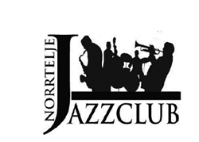
JAZZDAGARNA 2026
26/6 Åtellet
Kl. 18.00 Olle Eilestam spelar.

27/6 Lilla Torget
Kl. 12.00 Doktor Rulles Jazzklinik
Paraden
Kl.13.00
Doktor Rulles Jazzklinik leder paraden med tillskott av Old Boy Stompers och sångare samt tuba från The Family Jukebox.
Stora scenen Societetsparken
Kl.13.45 Stipendieutdelning.
Kl.14.00 Konsert Pilsnerbandet.
Kl. 15.00 In Motion Movements dans och workshop.

Krogspelningar
Kl.16-18 Happy Shitty Day. MR Experiment
Kl.17-18.30 Åtellet. Doktor Rulles Jazzklinik
Kl. 16-18 Kapellet. The Family Jukebox
Kl. 18-20 Dolce Bar. Old Boy Stompers
Kl. 18.30-20.30 Antep. Adam Dahlin trio med Astrid Anderhagen Holmes
Kl. 20-21 Bistro Magasinet. Fourth Wall Trio
Kl. 21-23 På Grillen. Lelle Törnqvist Band

